Отчёт по лабораторной работе №14
Дисциплина: Операционные системы
Панина Жанна Валерьевна
Содержание

1 Цель работы
Изучить основы программирования в оболочке ОС UNIX. Научится писать более сложные командные файлы с использованием логических управляющих конструкций и циклов.

2 Задание
- Написать командный файл, реализующий упрощённый механизм семафоров. Командный файл должен в течение некоторого времени t1 дожидаться освобождения ресурса, выдавая об этом сообщение, а дождавшись его освобождения, использовать его в течение некоторого времени t2<>t1, также выдавая информацию о том, что ресурс используется соответствующим командным файлом (процессом). Запустить командный файл в одном виртуальном терминале в фоновом режиме, перенаправив его вывод в другой (> /dev/tty#, где # — номер терминала куда перенаправляется вывод), в котором также запущен этот файл, но не фоновом, а в привилегированном режиме. Доработать программу так, чтобы имелась возможность взаимодействия трёх и более процессов.
- Реализовать команду man с помощью командного файла. Изучите содержимое каталога /usr/share/man/man1. В нем находятся архивы текстовых файлов, содержащих справку по большинству установленных в системе программ и команд. Каждый архив можно открыть командой less сразу же просмотрев содержимое справки. Командный файл должен получать в виде аргумента командной строки название команды и в виде результата выдавать справку об этой команде или сообщение об отсутствии справки, если соответствующего файла нет в каталоге man1.
- Используя встроенную переменную $RANDOM, напишите командный файл, генерирующий случайную последовательность букв латинского алфавита. Учтите, что $RANDOM выдаёт псевдослучайные числа в диапазоне от 0 до 32767.

3 Теоретическое введение
Командный процессор (командная оболочка, интерпретатор команд shell) — это программа, позволяющая пользователю взаимодействовать с операционной системой компьютера. В операционных системах типа UNIX/Linux наиболее часто используются следующие реализации командных оболочек: - оболочка Борна (Bourne shell или sh) — стандартная командная оболочка UNIX/Linux, содержащая базовый, но при этом полный набор функций; - С-оболочка (или csh) — надстройка на оболочкой Борна, использующая С-подобный синтаксис команд с возможностью сохранения истории выполнения команд; - оболочка Корна (или ksh) — напоминает оболочку С, но операторы управления программой совместимы с операторами оболочки Борна; - BASH — сокращение от Bourne Again Shell (опять оболочка Борна), в основе своей совмещает свойства оболочек С и Корна (разработка компании Free Software Foundation). POSIX (Portable Operating System Interface for Computer Environments) — набор стандартов описания интерфейсов взаимодействия операционной системы и прикладных программ. Стандарты POSIX разработаны комитетом IEEE (Institute of Electrical and Electronics Engineers) для обеспечения совместимости различных UNIX/Linux-подобных операционных систем и переносимости прикладных программ на уровне исходного кода. POSIX-совместимые оболочки разработаны на базе оболочки Корна.

4 Выполнение лабораторной работы
- Создаю три файла .sh для скриптов и открываю mc для редактирования(рис. 1).
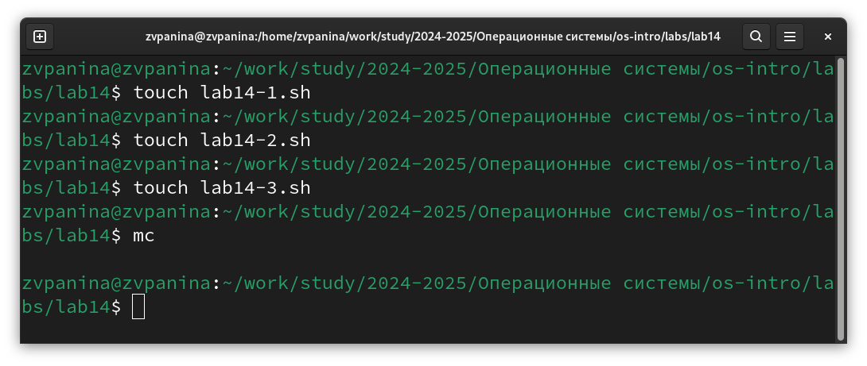
Рис. 1: Создание файлов
- Пишу командный файл, реализующий упрощённый механизм семафоров. Командный файл должен в течение некоторого времени t1 дожидаться освобождения ресурса, выдавая об этом сообщение, а дождавшись его освобождения, использовать его в течение некоторого времени t2<>t1, также выдавая информацию о том, что ресурс используется соответствующим командным файлом (процессом) (рис. 2).
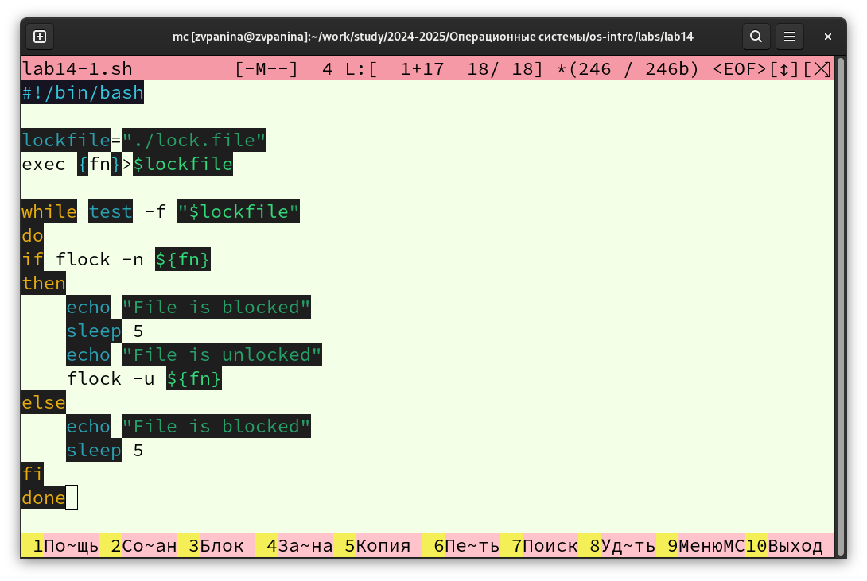
Рис. 2: Первый скрипт
- Изучаю содержимое каталога /usr/share/man/man1. В нем находятся архивы текстовых файлов, содержащих справку по большинству установленных в системе программ и команд (рис. 3).
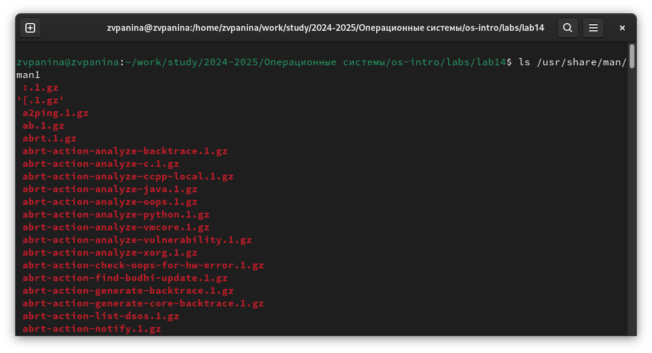
Рис. 3: Содержимое каталога /usr/share/man/man1
- Реализую команду man с помощью командного файла. Командный файл должен получать в виде аргумента командной строки название команды и в виде результата выдавать справку об этой команде или сообщение об отсутствии справки, если соответствующего файла нет в каталоге man1 (рис. 4).
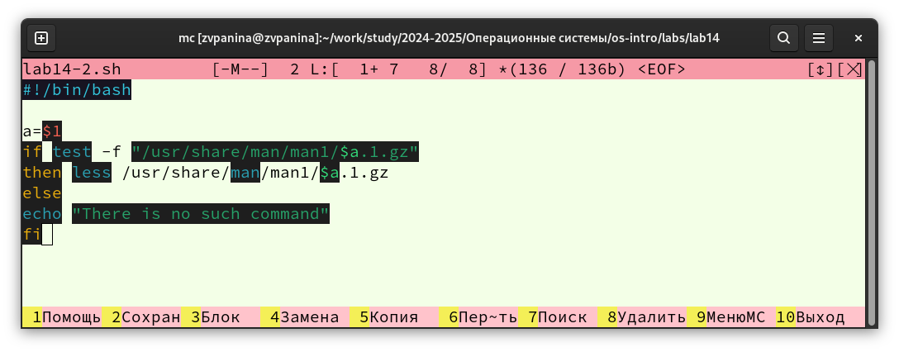
Рис. 4: Второй скрипт
- Используя встроенную переменную $RANDOM, пишу командный файл, генерирующий случайную последовательность букв латинского алфавита (рис. 5).
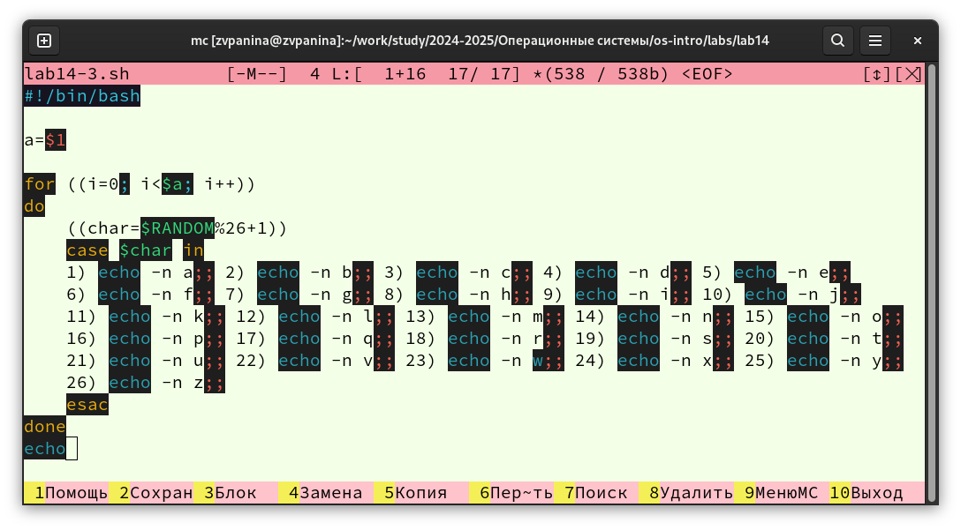
Рис. 5: Третий скрипт
- Добавляю права на исполнение для всех трёх файлов (рис. 6).
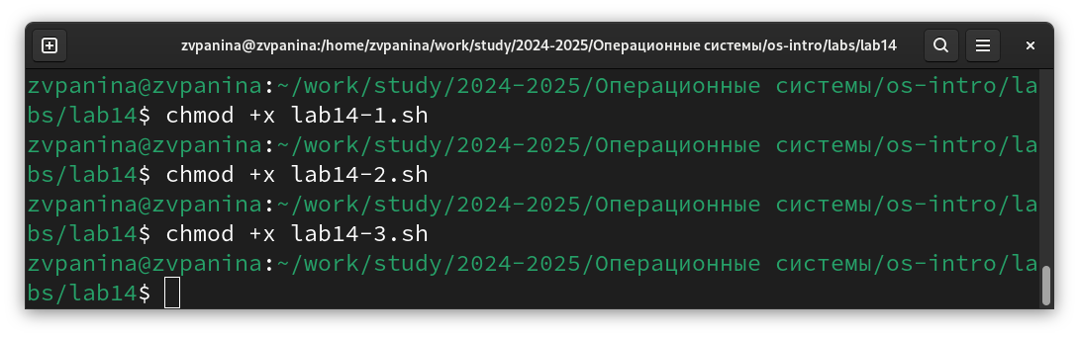
Рис. 6: Изменение прав доступа
- Поочерёдно запускаю файлы. Так выглядит результат работы первого файла (рис. 7).
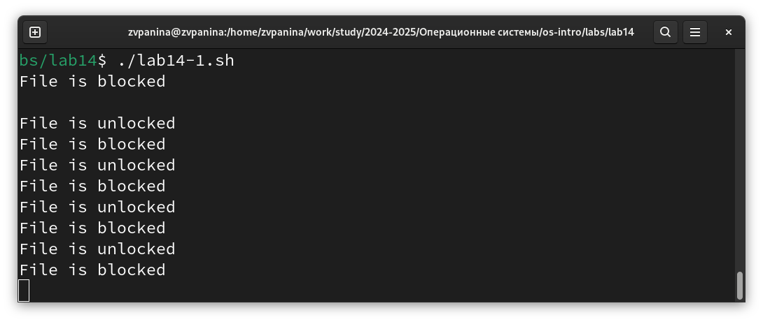
Рис. 7: Запуск первого файла
Запускаю второй файл с аргументом kill. Он выводит справку о данной команде (рис. 8).
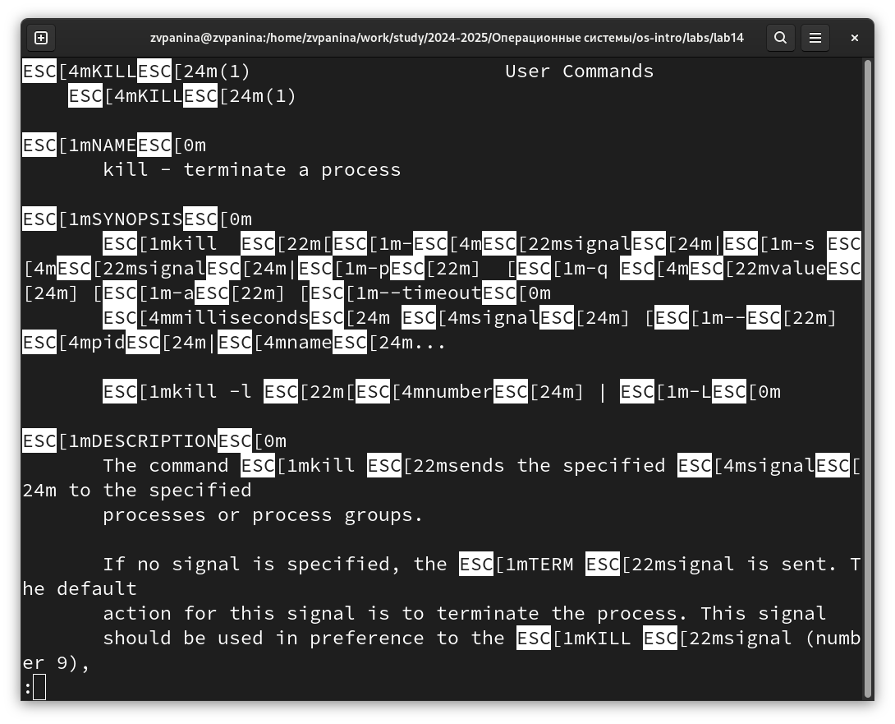
Рис. 8: Запуск второго файла
Запускаю третий файл с указанием длины строки. Он выводит случайную последовательность букв латинского алфавита (рис. 9).
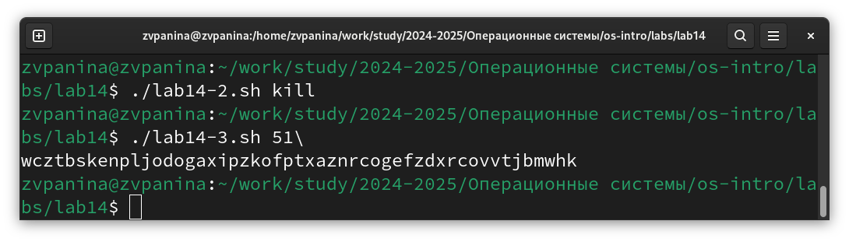
Рис. 9: Запуск третьего файла

5 Ответы на контрольные вопросы
- Найдите синтаксическую ошибку в следующей строке: 1 while [$1 != “exit”]
- В данной строчке допущены следующие ошибки: не хватает пробелов после первой скобки [ и перед второй скобкой ] выражение $1 необходимо взять в “”, потому что эта переменная может содержать пробелы Таким образом, правильный вариант должен выглядеть так: while [ “$1” != “exit” ]
- Как объединить (конкатенация) несколько строк в одну?
- Чтобы объединить несколько строк в одну, можно воспользоваться несколькими способами: Первый: VAR1=“Hello,” VAR2=” World” VAR3=“$VAR1$VAR2” echo “$VAR3" Результат: Hello, World Второй: VAR1="Hello, " VAR1+=" World" echo "$VAR1” Результат: Hello, World
- Найдите информацию об утилите seq. Какими иными способами можно реализовать её функционал при программировании на bash?
- Команда seq в Linux используется для генерации чисел от ПЕРВОГО до ПОСЛЕДНЕГО шага INCREMENT. Параметры: seq LAST: если задан только один аргумент, он создает числа от 1 до LAST с шагом шага, равным 1. Если LAST меньше 1, значение is не выдает. seq FIRST LAST: когда заданы два аргумента, он генерирует числа от FIRST до LAST с шагом 1, равным 1. Если LAST меньше FIRST, он не выдает никаких выходных данных. seq FIRST INCREMENT LAST: когда заданы три аргумента, он генерирует числа от FIRST до LAST на шаге INCREMENT. Если LAST меньше, чем FIRST, он не производит вывод. seq -f «FORMAT» FIRST INCREMENT LAST: эта команда используется для генерации последовательности в форматированном виде. FIRST и INCREMENT являются необязательными. seq -s «STRING» ПЕРВЫЙ ВКЛЮЧЕНО: Эта команда используется для STRING для разделения чисел. По умолчанию это значение равно /n. FIRST и INCREMENT являются необязательными. seq -w FIRST INCREMENT LAST: эта команда используется для выравнивания ширины путем заполнения начальными нулями. FIRST и INCREMENT являются необязательными.
- Какой результат даст вычисление выражения $((10/3))?
- Результатом данного выражения $((10/3)) будет 3, потому что это целочисленное деление без остатка.
- Укажите кратко основные отличия командной оболочки zsh от bash.
- Отличия командной оболочки zsh от bash: В zsh более быстрое автодополнение для cd с помощью Тab В zsh существует калькулятор zcalc, способный выполнять вычисления внутри терминала В zsh поддерживаются числа с плавающей запятой В zsh поддерживаются структуры данных «хэш» В zsh поддерживается раскрытие полного пути на основенеполных данных В zsh поддерживается замена части пути В zsh есть возможность отображать разделенный экран, такой же как разделенный экран vim
- Проверьте, верен ли синтаксис данной конструкции: for ((a=1; a <= LIMIT; a++))
- Синтаксис данной конструкции верен, потому что, используя двойные круглые скобки, можно не писать $ перед переменными ().
- Сравните язык bash с какими-либо языками программирования. Какие преимущества у bash по сравнению с ними? Какие недостатки?
- Преимущества и недостатки скриптового языка bash:
- Один из самых распространенных и ставится по умолчанию в большинстве дистрибутивах Linux, MacOS
- Удобное перенаправление ввода/вывода
- Большое количество команд для работы с файловыми системами Linux
- Можно писать собственные скрипты, упрощающие работу в Linux Недостатки скриптового языка bash:
- Дополнительные библиотеки других языков позволяют выполнить больше действий
- Bash не является языком общего назначения
- Утилиты, при выполнении скрипта, запускают свои процессы, которые, в свою очередь, отражаются на быстроте выполнения этого скрипта
- Скрипты, написанные на bash, нельзя запустить на других операционных системах без дополнительных действий

6 Выводы
В ходе выполнения лабораторной работы я изучила основы программирования в оболочке ОС UNIX. Научилась писать более сложные командные файлы с использованием логических управляющих конструкций и циклов.

Список литературы

